6 Расчет конфигурации сети Ethernet
Цель работы: изучение принципов построения сетей по стандарту Ethernet и приобретение практических навыков оценки корректности их конфигурации.
6.1 Принципы расчета конфигурации сети
Соблюдение многочисленных ограничений, установленных для различных стандартов физического уровня сетей Ethernet, гарантирует корректную работу сети (естественно, при исправном состоянии всех элементов физического уровня). Основные характеристики и ограничения технологии Ethernet приведены в таблицах 6.1 и 6.2.

Таблица 6.1 - Общие ограничения для всех стандартов Ethernet

Характеристика | Значение
Номинальная пропускная способность | 10 Мбит/с
Максимальное число станций в сети | 1024
Максимальное расстояние между узлами в сети | 2500 м (в 10Base-FB -2750 м)
Максимальное число коаксиальных сегментов в сети | 5

Таблица 6.2 - Параметры спецификаций физического уровня для стандарта Ethernet

Параметр | 10Base-5 | 10Base-2 | 10Вазе-Т | 10Base- F
Кабель | Толстый коаксиальный кабель RG-8 или RG-11 | Тонкий коаксиальный кабель RG-58 | Неэкраниро-ванная витая пара категорий 3,4,5 | Многомодо-вый воло-  конно-оптический  кабель
Максимальная длина сегмента, м | 500 | 185 | 100 | 2000
Максимальное расстояние между узлами сети (при использовании повторителей), м | 2500 | 925 | 500 | 2500(2740 для 10Base-FB)
Максимальное число станций в сегменте | 100 | 30 | 1024 | 1024
Максимальное число повторителей между любыми станциями сети | 4 | 4 | 4 | 4 (5 для 10Base-FB)

Наиболее часто приходится проверять ограничения, связанные с длиной отдельного сегмента кабеля, а также количеством повторителей и общей длиной сети.
Правила «5-4-3» (допускается соединение в линию до 5 сегментов не более чем через 4 повторителя, из этих сегментов только 3 могут использоваться для подключения узлов (Trunk segments), остальные (Link segments) используются как удлинители) для коаксиальных сетей и «4 хабов» (число повторителей (концентраторов) между любыми двумя компьютерами в сети Ethernet не может быть больше четырех) для сетей на основе витой пары и оптоволокна не только дают гарантии работоспособности сети, но и оставляют большой «запас прочности» сети. Например, если посчитать время двойного оборота в сети, состоящей из 4 повторителей 10Base-5 и 5 сегментов максимальный длины 500 м, то окажется, что оно составляет 537 битовых интервала. А так как время передачи кадра минимальной длины (вместе с преамбулой), составляющей 72 байт, равно 575 битовым интервалам, то видно, что разработчики стандарта Ethernet оставили 38 битовых интервала в качестве запаса для обеспечения надежности. Тем не менее в документах комитета IEEE 802.3 утверждается, что и 4 дополнительных битовых интервала создают достаточный запас надежности.
Комитет IEEE 802.3 приводит исходные данные о задержках (таблицы 6.3 и 6.4), вносимых повторителями и различными средами передачи данных, для тех специалистов, которые хотят самостоятельно рассчитывать максимальное количество повторителей и максимальную общую длину сети, не довольствуясь теми значениями, которые приведены в правилах «5-4-3» и «4 хабов».

Таблица 6.3 - Данные для расчета значения PDV(Path Delay Value - время двойного оборота)

Тип сегмента | База левого сегмента, bt | База промежуточного сегмента, bt | База правого сегмента, bt | Задержка среды на 1 м, bt | Максимальная длина сегмента, м
10Base-5 | 11,8 | 46,5 | 169,5 | 0,0866 | 500
10Base-2 | 11,8 | 46,5 | 169,5 | 0,1026 | 185
10Base-T | 15,3 | 42,0 | 165,0 | 0,113 | 100
10Base-FB | - | 24,0 | - | 0,1 | 2000
10Base-FL | 12,3 | 33,5 | 156,5 | 0,1 | 2000
FOIRL | 7,8 | 29,0 | 152,0 | 0,1 | 1000
AUI (>2 м) | 0 | 0 | 0 | 0,1026 | 2+48

Таблица 6.4 - Уменьшение межкадрового интервала повторителями

 | Передающий сегмент, bt | Промежуточный сегмент, bt
10Base-5 или 10Base-2 | 16 | 11
10Base-FB | - | 2
10Base-FL | 10,5 | 8
10Base-T | 10,5 | 8

Особенно такие расчеты полезны для сетей, состоящих из смешанных кабельных систем, например, коаксиала и оптоволокна, на которые правила о количестве повторителей не рассчитаны. При этом максимальная длина каждого отдельного физического сегмента должна строго соответствовать стандарту, то есть 500 м для «толстого» коаксиала, 100 м для витой пары и т. д.
Чтобы сеть Ethernet, состоящая из сегментов различной физической природы, работала корректно, необходимо выполнение четырех основных условий:
- количество станций в сети - не более 1024;
- максимальная длина каждого физического сегмента - не более величины, определенной в соответствующем стандарте физического уровня;
- время двойного оборота сигнала (Path Delay Value, PDV) между двумя самыми удаленными друг от друга станциями сети - не более 575 битовых интервала;
- сокращение межкадрового интервала (Path Variability Value, PVV) при прохождении последовательности кадров через все повторители - не больше, чем 49 битовых интервала (так как при отправке кадров конечные узлы обеспечивают начальное межкадровое расстояние в 96 битовых интервала, то после прохождения повторителя оно должно быть не меньше, чем 96 - 49 = 47 битовых интервала).
Соблюдение этих требований обеспечивает корректность работы сети даже в случаях, когда нарушаются простые правила конфигурирования, определяющие максимальное количество повторителей и общую длину сети в 2500 м.

6.2 Методика расчета времени двойного оборота и уменьшения межкадрового интервала
Для упрощения расчетов обычно используются справочные данные IEEE, содержащие значения задержек распространения сигналов в повторителях, приемопередатчиках и различных физических средах (таблица 6.3). Битовый интервал обозначен как bt.
Комитет 802.3 старался максимально упростить выполнение расчетов, поэтому данные, приведенные в таблице, включают сразу несколько этапов прохождения сигнала. Например, задержки, вносимые повторителем, состоят из задержки входного трансивера, задержки блока повторения и задержки выходного трансивера. Тем не менее в таблице все эти задержки представлены одной величиной, названной базой сегмента.
Чтобы не нужно было два раза складывать задержки, вносимые кабелем, в таблице даются удвоенные величины задержек для каждого типа кабеля.
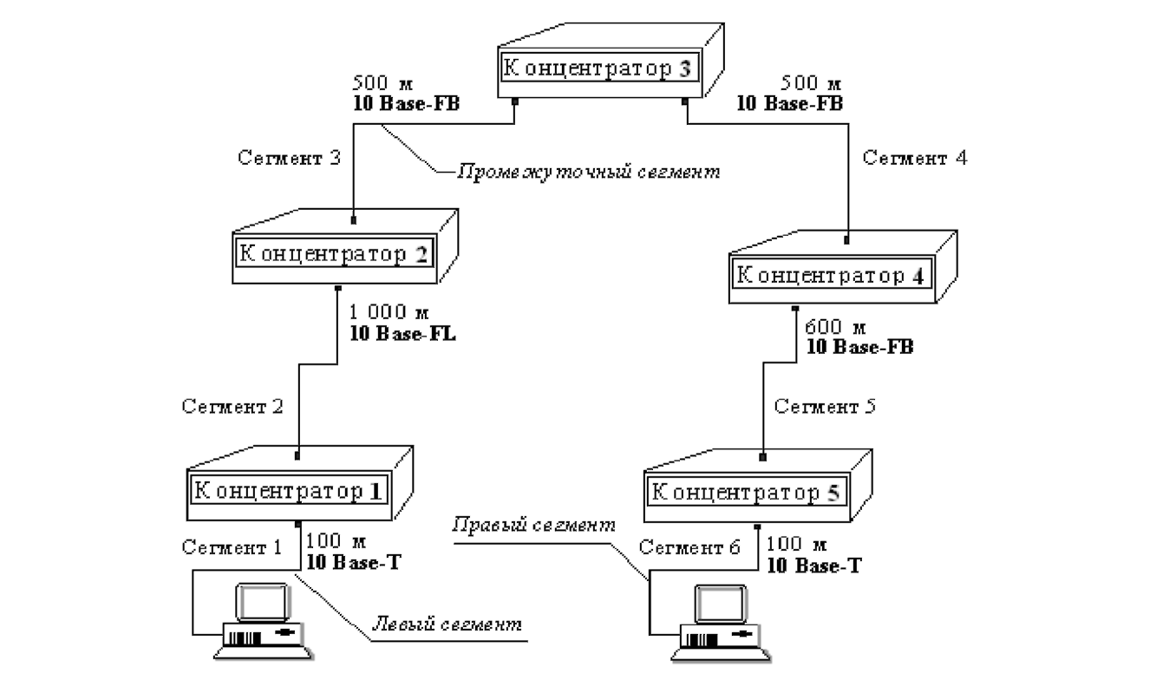
В таблице используются также такие понятия, как левый сегмент, правый сегмент и промежуточный сегмент. Поясним эти термины на примере сети, приведенной на рисунке 6.1.
Рисунок 6.1 - Пример сети Ethernet, состоящей из сегментов различных физических стандартов
Левым сегментом называется сегмент, в котором начинается путь сигнала от выхода передатчика конечного узла. На рисунке 6.1 это сегмент 1. Затем сигнал проходит через промежуточные сегменты 2-5 и доходит до приемника наиболее удаленного узла наиболее удаленного сегмента 6, который называется правым. Именно здесь в худшем случае происходит столкновение кадров и возникает коллизия.
С каждым сегментом связана постоянная задержка, названная базой, которая зависит только от типа сегмента и от положения сегмента на пути сигнала (левый, промежуточный или правый). База правого сегмента, в котором возникает коллизия, намного превышает базу левого и промежуточных сегментов.
Кроме этого, с каждым сегментом связана задержка распространения сигнала вдоль кабеля сегмента, которая зависит от длины сегмента и вычисляется путем умножения времени распространения сигнала по одному метру кабеля (в битовых интервалах) на длину кабеля в метрах.
Расчет PDV заключается в вычислении задержек, вносимых каждым отрезком кабеля (приведенная в таблице задержка сигнала на 1 м кабеля умножается на длину сегмента), а затем суммировании этих задержек с базами левого, промежуточных и правого сегментов. Общее значение PDV не должно превышать 575.
Так как левый и правый сегменты имеют разные величины базовой задержки, то в случае различных типов сегментов на удаленных краях сети необходимо выполнить расчеты дважды: один раз принять в качестве левого сегмента сегмент одного типа, а во второй - сегмент другого типа. Результатом можно считать максимальное значение PDV.
Чтобы признать конфигурацию сети корректной, нужно рассчитать также уменьшение межкадрового интервала повторителями, то есть величину PVV.
Для расчета PVV также можно воспользоваться значениями максимальных величин уменьшения межкадрового интервала при прохождении повторителей различных физических сред, рекомендованными IEEE и приведенными в таблице 1.4.

6.3 Пример расчета конфигурации сети
В примере крайние сегменты сети принадлежат к одному типу - стандарту 10Base-T, поэтому двойной расчет не требуется.
Приведенная на рисунке 6.1 сеть в соответствии с правилом «4 хабов» не является корректной - в сети между узлами сегментов 1 и 6 имеются 5 хабов, хотя не все сегменты являются сегментами 10Base-FB. Кроме того, общая длина сети равна 2800 м, что нарушает правило 2500 м. Рассчитаем значение PDV.
Левый сегмент 1:
15,3 (база) + 100-0,113 = 26,6
Промежуточный сегмент 2:
33,5 + 1000-0,1 = 133,5
Промежуточный сегмент 3:
24 + 500-0,1 = 74,0
Промежуточный сегмент 4:
24 + 500-0,1 = 74,0.
Промежуточный сегмент 5:
24 + 600-0,1 = 84,0
Правый сегмент 6:
165 + 100-0,113 = 176,3.
Сумма всех составляющих дает значение PDV, равное 568,4.
Так как значение PDV меньше максимально допустимой величины 575, то эта сеть проходит по критерию времени двойного оборота сигнала несмотря на то, что ее общая длина превышает 2500 м, а количество повторителей больше 4.
Рассчитаем значение PVV.
Левый сегмент 1 10Base-T: сокращение в 10,5 bt.
Промежуточный сегмент 2 10Base-FL: 8.
Промежуточный сегмент 3 10Base-FB: 2.
Промежуточный сегмент 4 10Base-FB: 2.
Промежуточный сегмент 5 10Base-FB: 2.
Сумма этих величин дает значение PVV, равное 24,5, что меньше предельного значения в 49 битовых интервала.
В результате сеть соответствует стандартам Ethernet по всем параметрам.
6.4 Задание на лабораторную работу
- Ознакомиться с теоретическим материалом.
- Произвести оценку конфигурации сети в соответствии с вариантом:
- по физическим ограничениям: на длину сегмента, на длину сети, правило «4 хаба» («5 хабов» для 10Base-FB);
- по времени двойного оборота сигнала в сети;
- по уменьшению межкадрового интервала.
- По результатам расчетов сделать вывод о корректности конфигурации сети Ethernet.
- По результатам работы оформить отчет. Содержание отчета: исходные данные, расчеты указанных параметров, выводы.
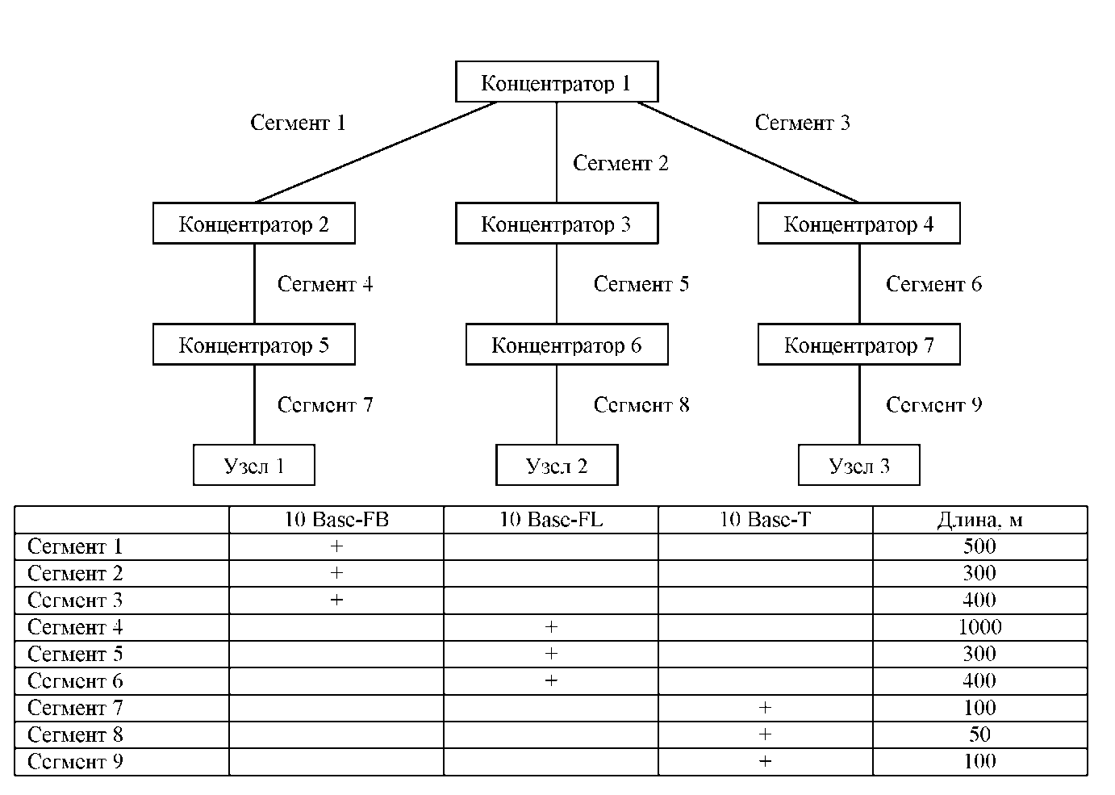
Вариант 1
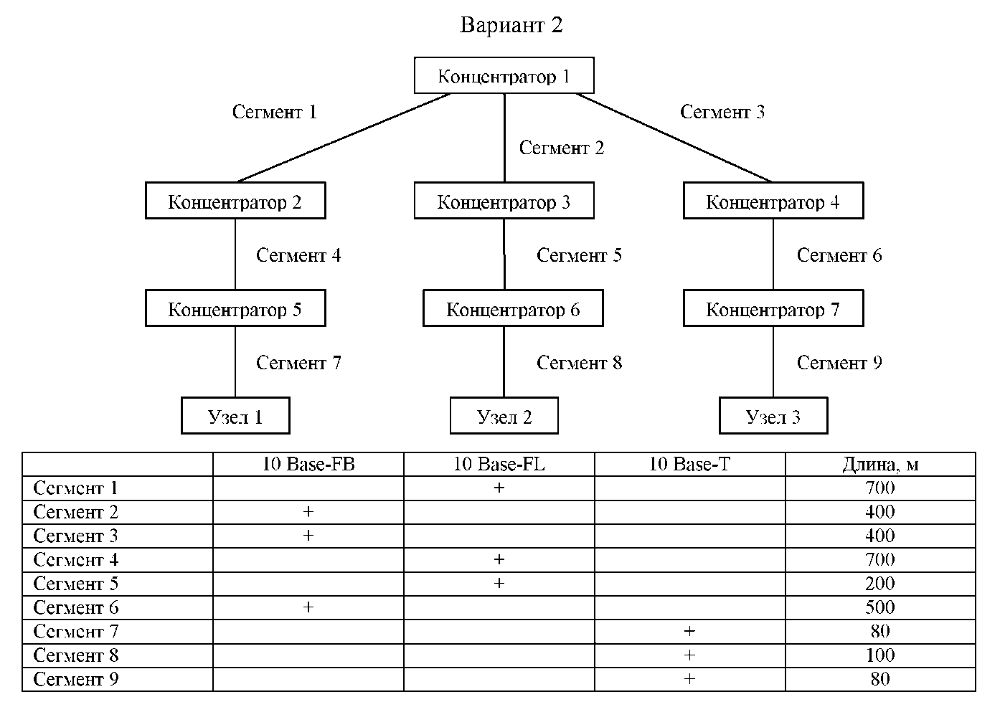
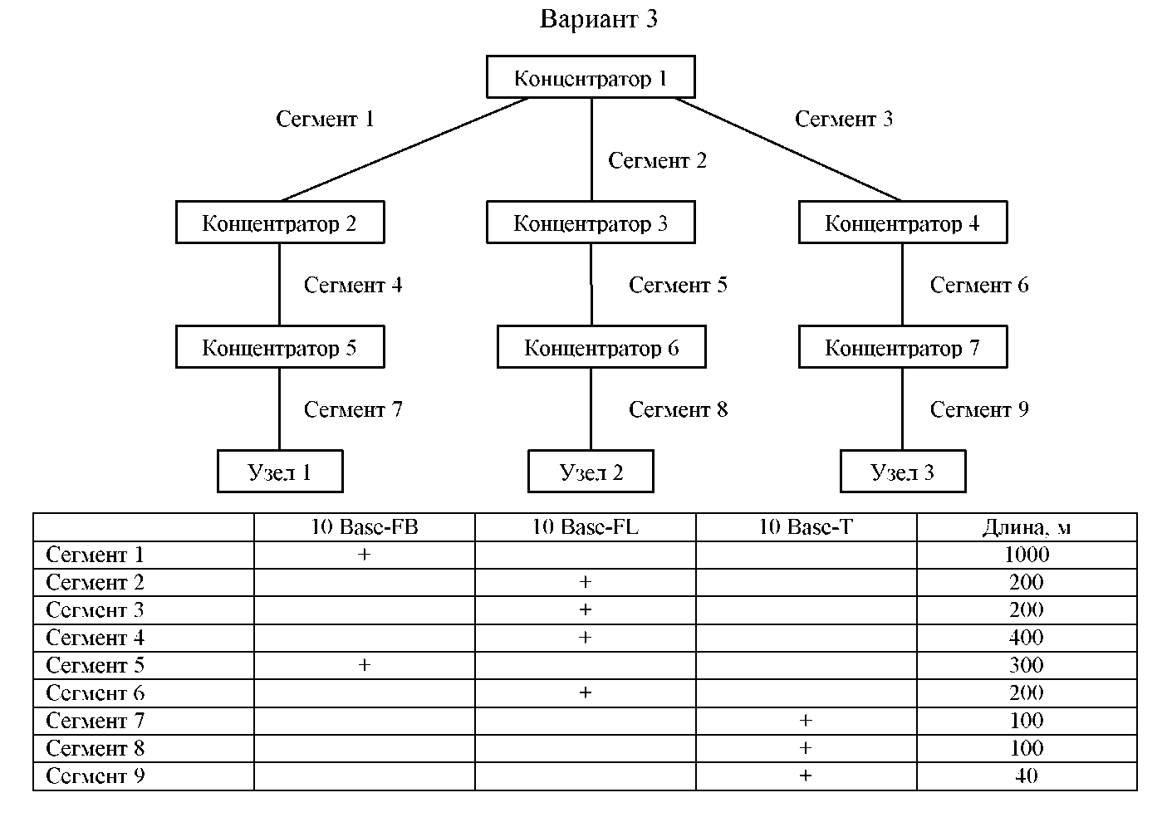
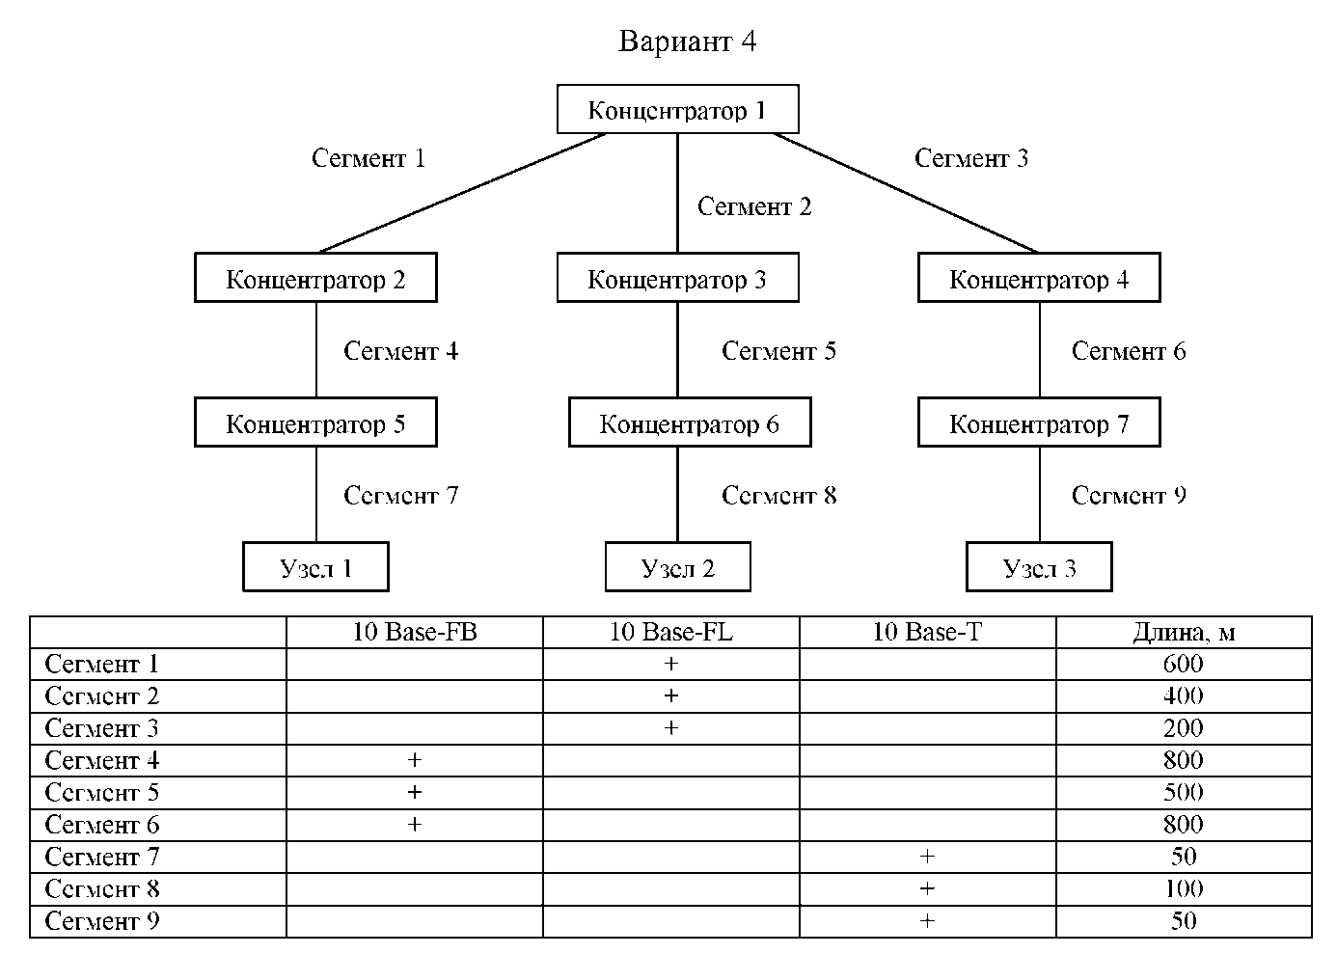
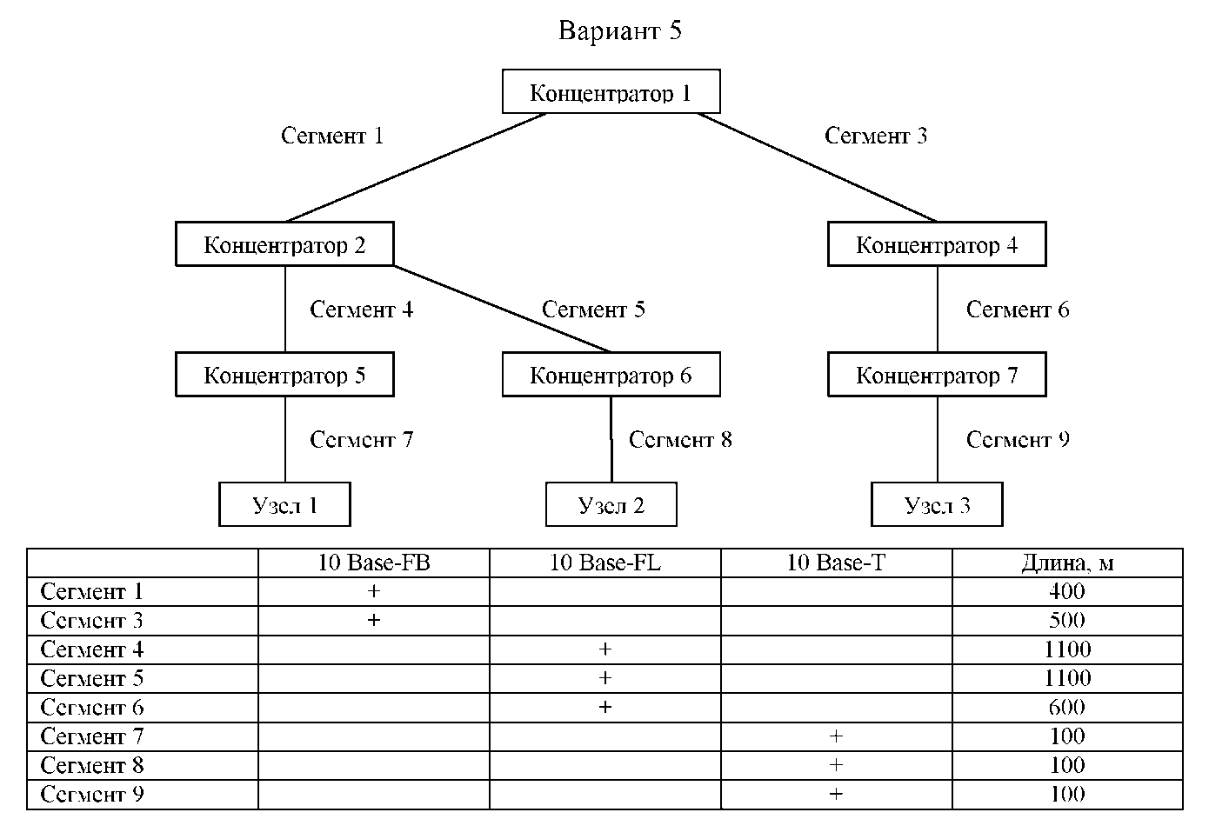
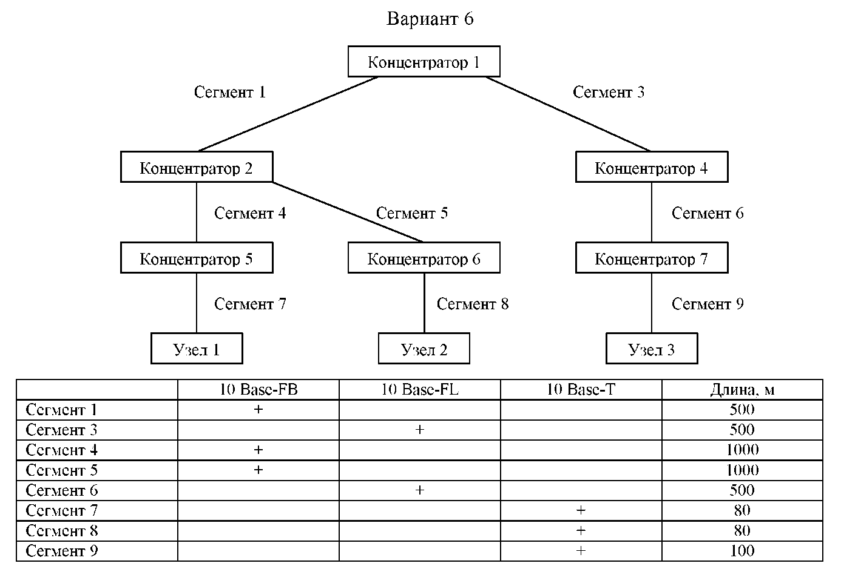
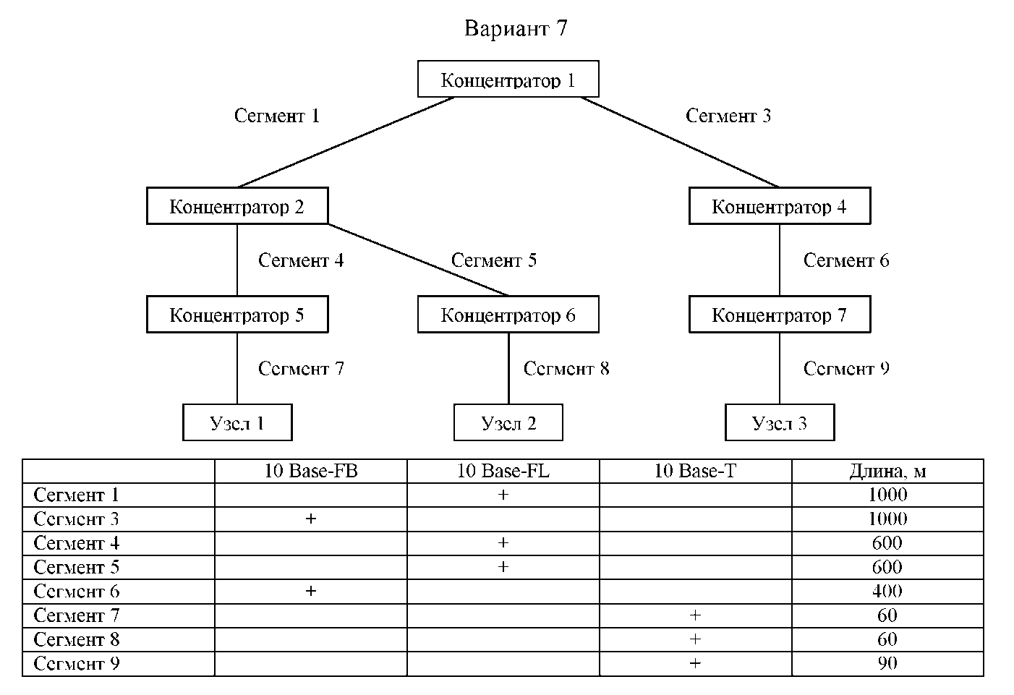
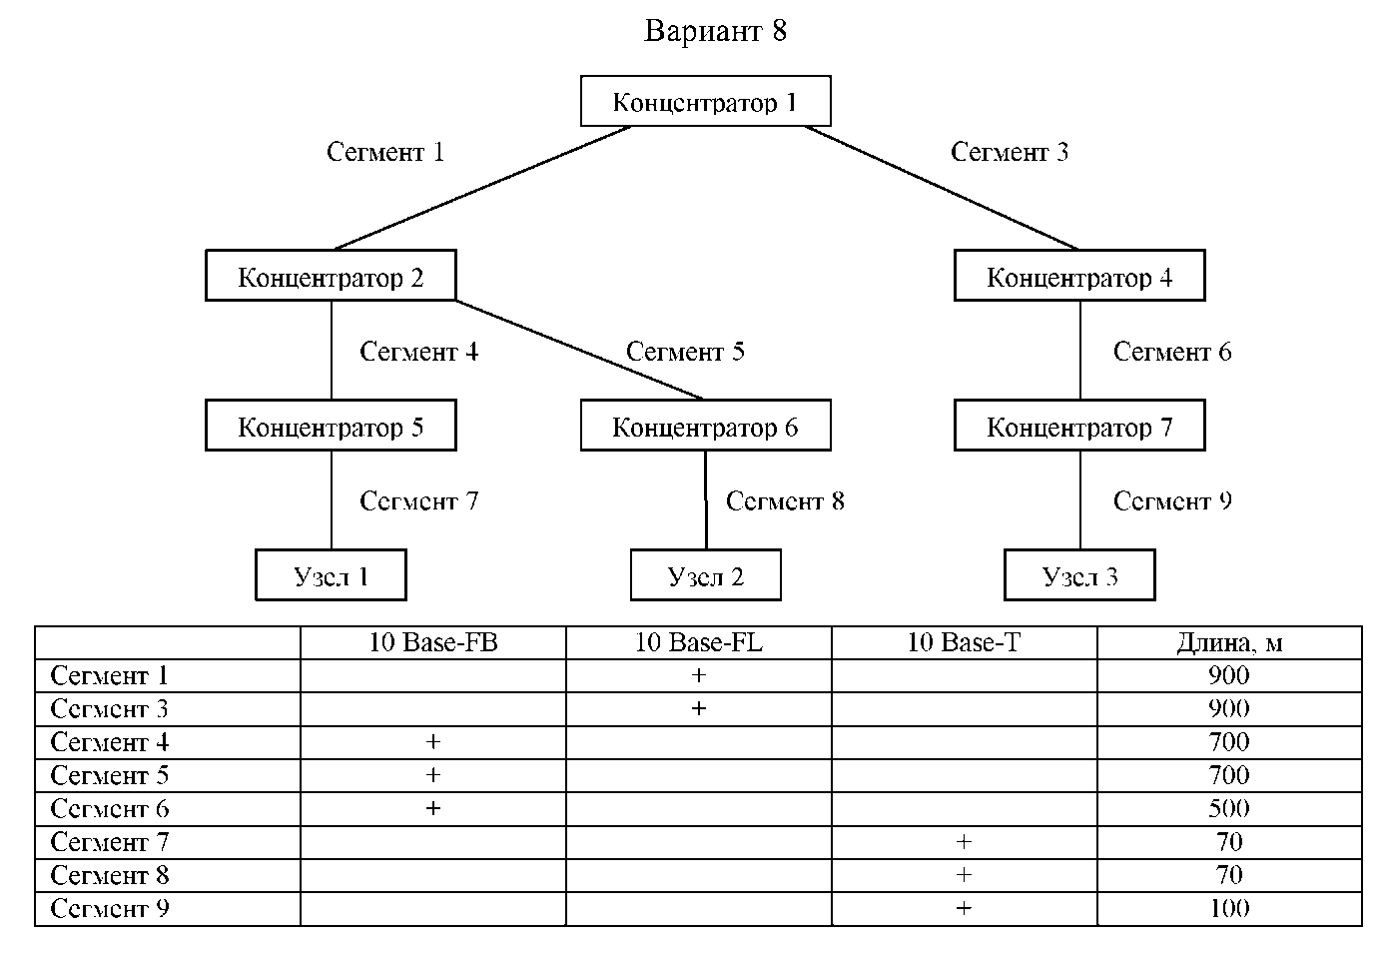
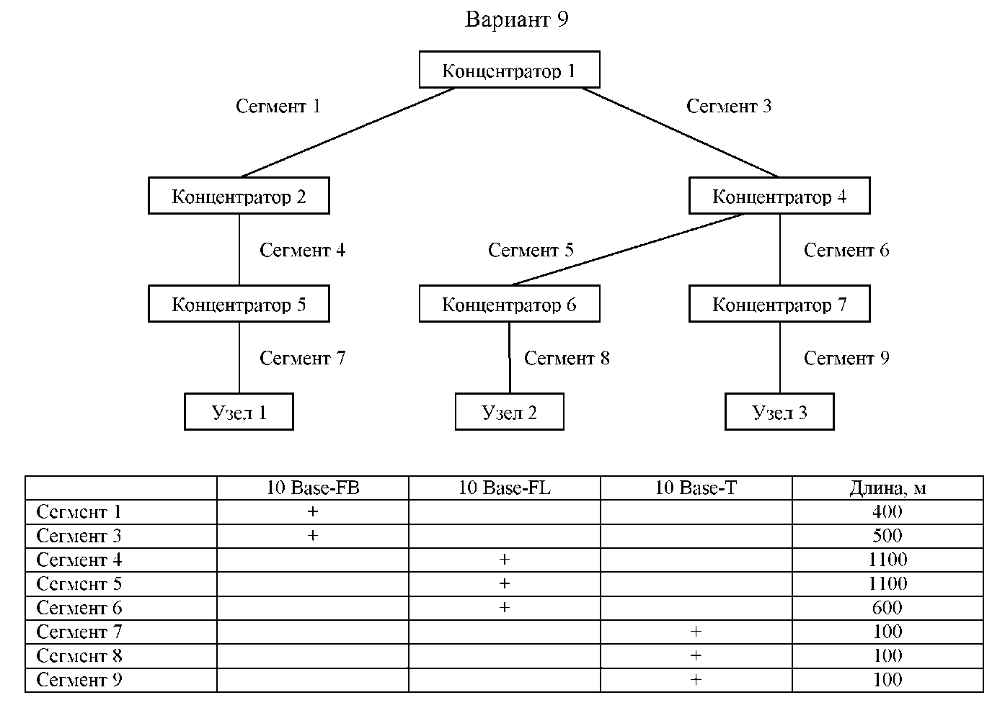
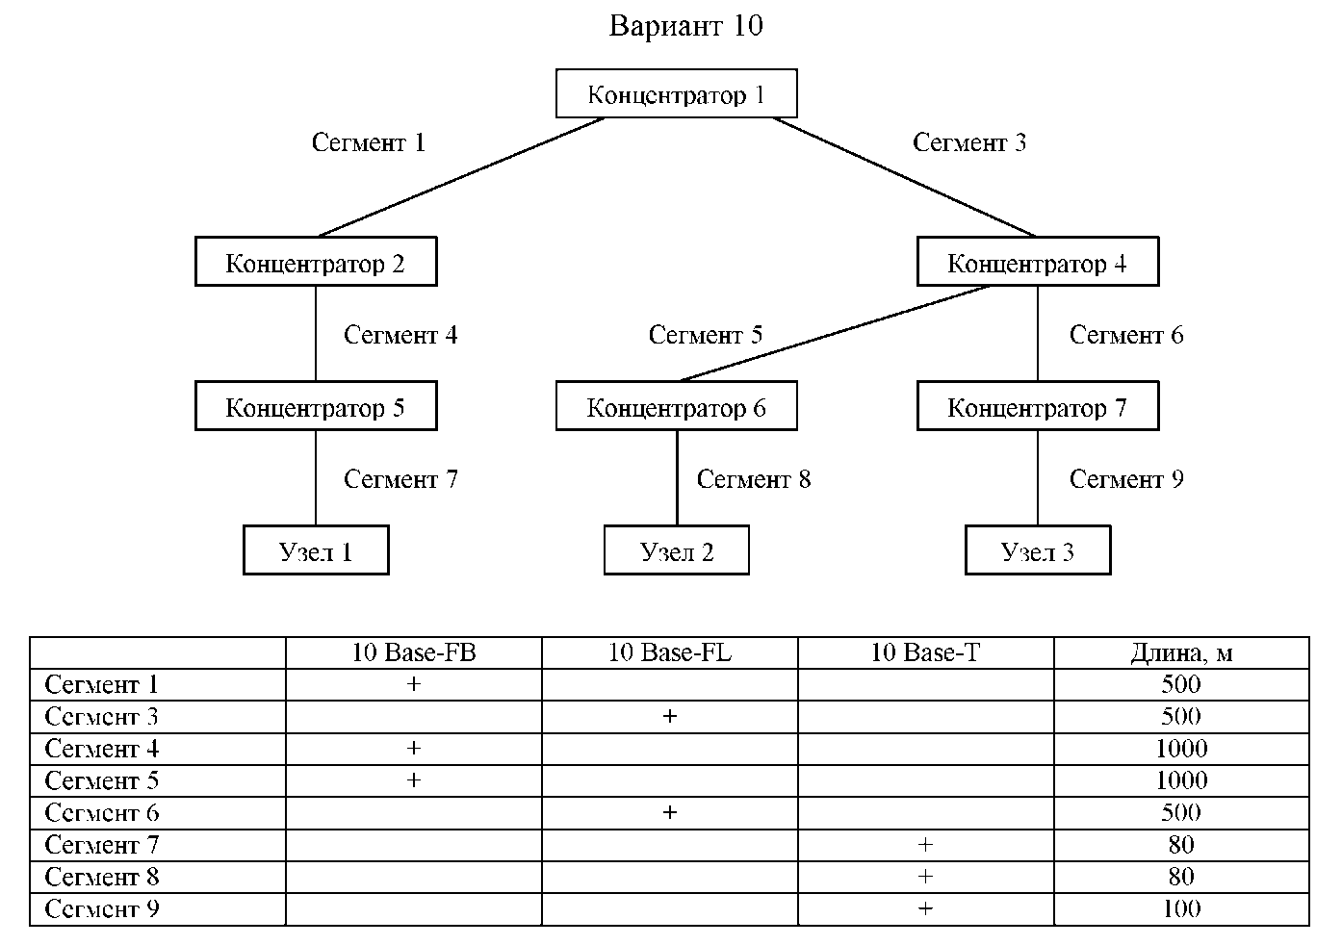
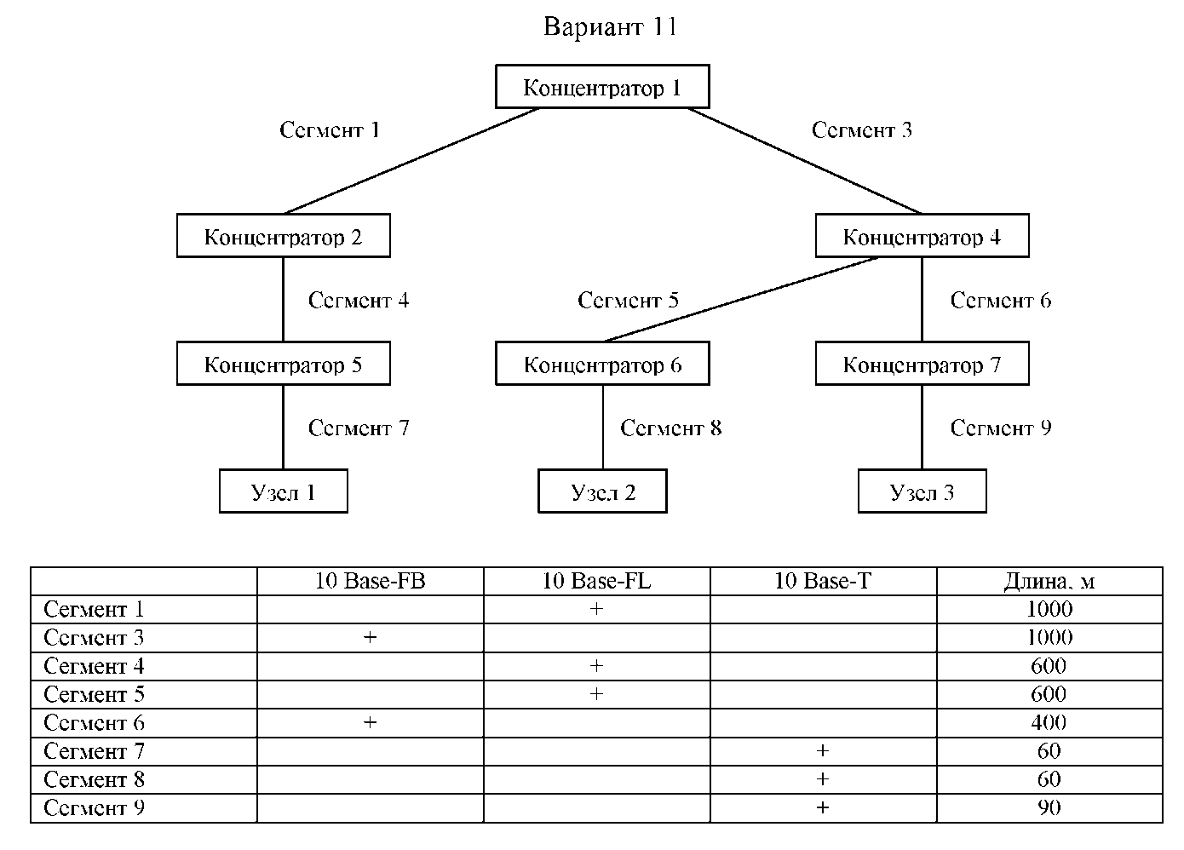
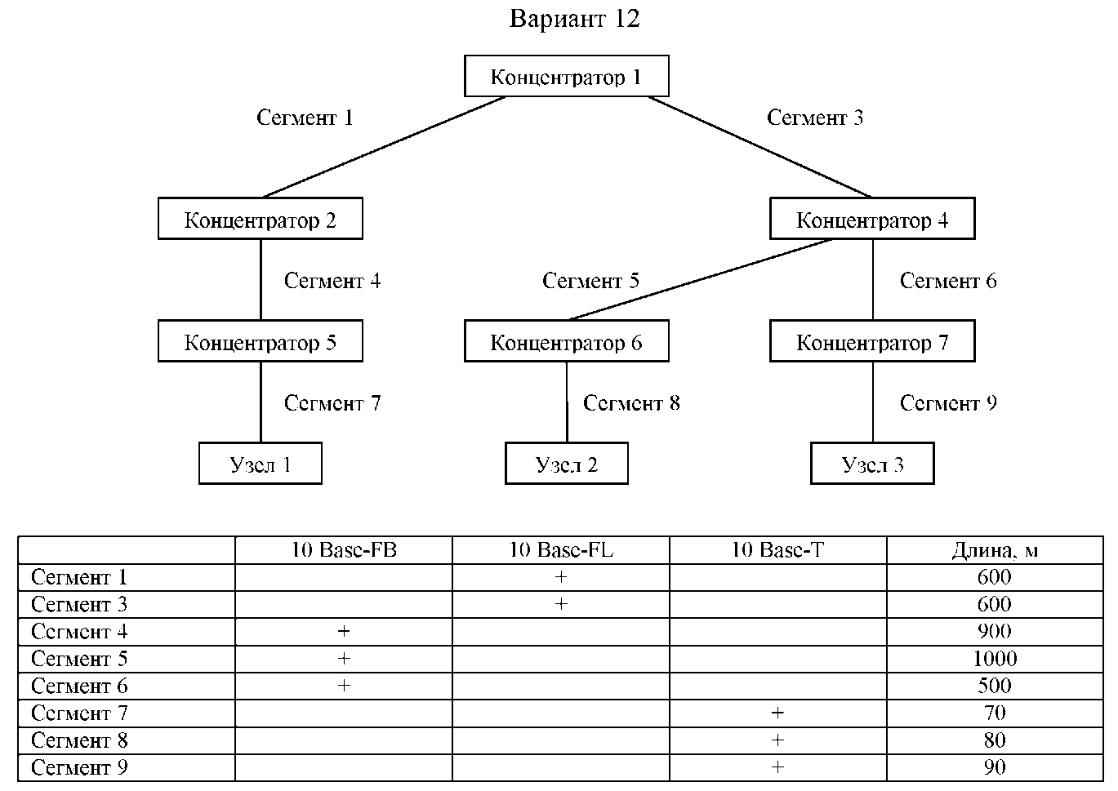
6.5 Контрольные вопросы
- Механизм доступа к разделяемой среде в технологии Ethernet.
- Принципы оценки корректности конфигурации по физическим ограничениям.
- Условия надежного распознавания коллизий.
- Цели ограничения на уменьшение межкадрового интервала.
- Правила расчета для самого длинного пути конфигурации сети.

